SỞ GD VÀ ĐT THANH HÓA  ĐỀ CHÍNH THỨC | KỲ THI KIỂM TRA CHẤT LƯỢNG LƠP 10  NĂM HỌC 2017-2018  Môn thi: Toán  Thời gian: 120 phút không kể thời gian giao đề  Ngày thi: 25 /07/2017  Đề thi có: 1 trang gồm 5 câu
Câu I: (2,0 điểm)Cho biểu thức P = 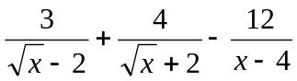 Với x 0 ; x 4
1) Rút gọn biểu thức
2) Tính giá trị của biểu thức P khi x = 11- 4.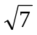
Câu II: (2,0 điểm)
Trong mặt phẳng với hệ tọa độ Oxy cho parabol (P): y = -x²
1) Trên (P) lấy hai điểm M; N lần lượt có hoành độ là -2 và 1 .Viết phương trình đường thẳng MN
2) Xác định hàm số y = ax + b biết rằng đồ thị của hàm số đó là đường thẳng song song với MN và chỉ có duy nhất một điểm chung với (P)
Câu III: (2,0điểm). Cho phương trình : x² + ax + b + 1 = 0 với a ; b là tham số.
1) Khi a = - b-2 Tìm điều kiện của b để phương trình trên có hai nghiệm dương phân biệt
2) Tìm giá của a ; b để phương trình trên có hai nghiệm phân biệt x₁ ; x₂ thỏa mãn điều kiện 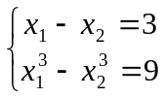
Câu IV: (3,0 điểm)Cho đường tròn (O;R) và đường thẳng (d) không đi qua tâm O cắt đường tròn tại hai điểm A ; B .Lấy một điểm M trên tia đối của BA kẻ hai tiếp tuyến MC và MD của đường tròn tâm (O) ( trong đó C;D là các tiếp điểm ) .Gọi H là trung điểm của AB và I là giao điểm của đoạn thẳng OM với đường tròn (O)
1) Chứng minh các điểm M ; D ; O ; H ;C cùng nằm trên một đường tròn
2) Chứng minh rằng a) MA.MB = MD²
b) I là tâm đường tròn nội tiếp tam giác MCD
3) Đường thẳng đi qua O và vuông góc với OM cắt các tia MC và MD thứ tự tại P và Q .Tìm vị trí của điểm M trên (d) sao cho diện tích của tam giác MPQ bé nhất
Câu V: (1,0 điểm)
Cho 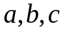 là các số dương thay đổi thỏa mãn: a + b + c = 2017
. Tìm giá trị lớn nhất của biểu thức: P = 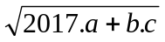 + 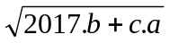 + 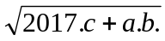

------------------------------------Hết---------------------------------

Hướng dẫn Giaỉ :ĐỀ THI KIỂM TRA CHẤT LƯỢNG LƠP 10
NĂM HỌC 2017-2018
Môn thi: Toán
Câu I: 1) Rút gọn biểu thức P = = 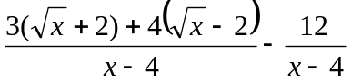
P = 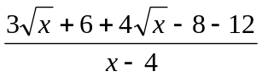=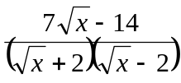= 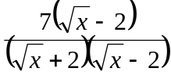= 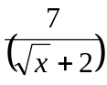
2) mà : x = 11- 4. = 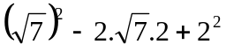 =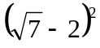 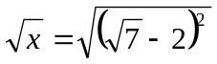=|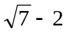| =-2
Nên P = 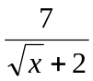 = 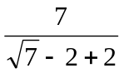=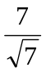= vậy với x = 11- 4.thì P =
Câu II: a)Tọa độ của điểm M là với x = -2 thì y= -x² hay y = -(-2)² = -2;M(-2;-2)
Tọa độ của điểm N là với x = 1 thì y= -1² hay y = - ; N(1;-) Đường thẳng (d) đi
MN có dạng y = mx +n Vì M ;N thuộc (d) nên lần lượt thay x = -2 ; y = -2
và x = 1; y = - vào y = mx +n ta có hệ 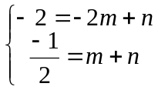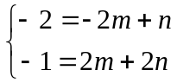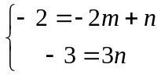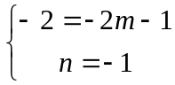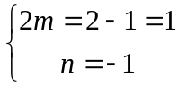
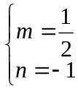 Vậy Đường thẳng MN có dạng y = x -1
b)hàm số y = ax + b biết rằng đồ thị của hàm số đó là đường thẳng song song với MN
có dạng y = x -1 nên a = ; b khác -1 hay y = x + b
Phương trình hoành độ gi1o điểm của y= -x² và y = x + b là x² +x + b = 0
x² + x + 2.b = 0 có điểm chung duy nhất của (P) và (d) khi = 1-8b= 0 b =
đường thẳng cần tìm y = x +
Câu III: phương trình : x² + ax + b + 1 = 0
a) = a² -4b-4 mà a = - b-2 = (- b-2)² -4b-4 = b² + 4b + 4 -4b-4 = b²
để phương trình có hai nghiệm phân biệt dương khi 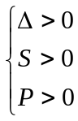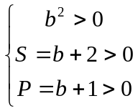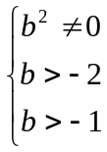
b>-1 Thì phương trình có hai nghiệm phân biệt dương
2) Với b0 thì phương trình trên có hai nghiệm phân biệt x₁ ; x₂ Ấp dụng hệ thức vi ét ta có 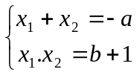 Mặt khác 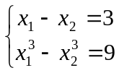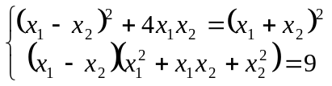
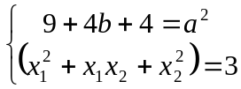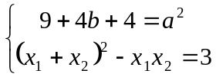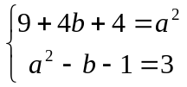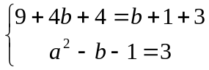
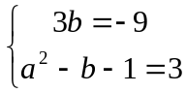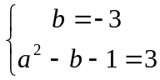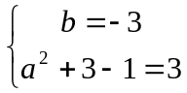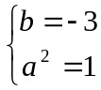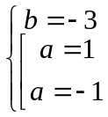

Vậy giá trị cần tìm của (a;b) =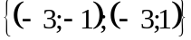
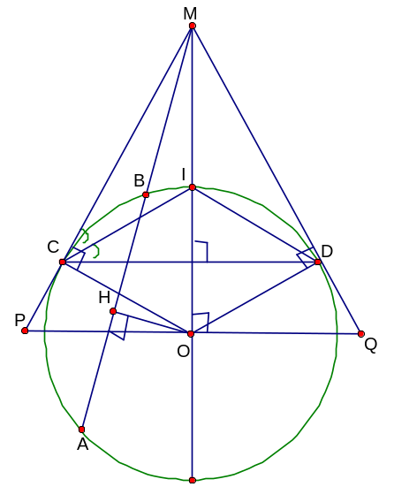
Câu IV: 1) Chứng minh các điểm M ; D ; O ; H ;C cùng nằm trên một đường tròn
vì MC và MD là hai tiếp tuyến nên : MC OC nên 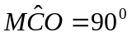
MDOD nên 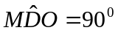
Theo bài ra H là trung điểm của AB nên OHAB ( đường kính đi
qua trung điểm của một dây ......)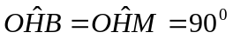
Vậy 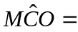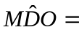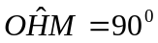 hay các điểm D ; H ;C cùng
nhìn MO dưới một góc vuông nên các điểm M ; D ; O ; H
Ccùng nằm trên một đường tròn đường kính MO
2) Chứng minh rằng a) MA.MB = MD²
xét MCB và MAC có 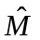chung
( góc giữa tia tiếp tuyến và một dây và góc nội tiếp cùng chắn cung CB )
MCB ∼ MAC ( g.g) 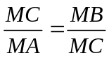MC² = MA.MB (1)
vì MC và MD là hai tiép tuyến của (O) nên MC = MD (2) Từ (1) và (2) ta có
MD² = MA.MB
b) I là tâm đường tròn nội tiếp tam giác MCD
Xét MCD theo tính chất của tiếp tuyến thì MO là phân giác của 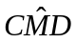 và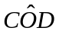
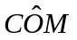=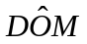vì và là hai góc ở tâm chắn cung CI và DI nên CI =DI
Ta có 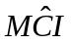là góc giữa tia tiếp tuyến MC và dây CI chắn CI
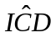là nội tiếp chắn cung DI . Nên = Vậy MI là đường phân giác 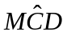
suy ra I là giao của hai đường phân giác của và Nên I là tâm đường tròn nội tiếp tam giác MCD
3) S_{MPQ} = S_{MPO} + S_{MQO} mà MPQ có MO vừa là đường cao (MOPQ) vừa là phân giác nên MPQ cân tại M ta có MP = MQ ; 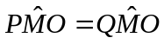 ; MO là cạnh chung MPO =MQO ( c.g.c) S_{MPO} = S_{MQO} S_{MPQ} = 2.S_{MQO} =2.OD.QM
S_{MPQ} = OD.QM vì OD = R không đổi nên S_{MPQ} bé nhất khi QM bé nhất
hay QM= MD + QD bé nhất
ta lại có MOQ vuông tại O có OD là đường cao MDOD (gt) nên theo hệ thức trong tam giác vuông ta có MD.DQ = OD² = R ( Không đổi ) nên MD.DQ bé nhất khi
MD = DQ ( theo hệ quả cos) OD là trung tuyến thuộc cạnh huyền MQ
nên MD = DQ= OD = 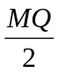= R vậy Min S_{MPQ} = R.2R = 2R² khi đó MD = DQ= OD = R ; MDO vuông cân tại D nên theo pi ta go ta có MO = R
ta thây M (d) hay M đường thẳng AB và MO = R không đổi O cố đinh nên M là giao của AB và ( O;OM=R)
Câu V: Vì là các số dương nên (a + c) và (a+b ) là hai số dương nên áp dụng cos si ta có (a + c) + (a+b ) 2.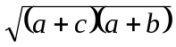 dấu = khi a + c = a + b hay c =b hay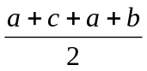=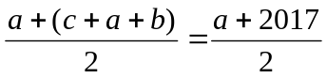 ( 1)
Xét =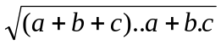=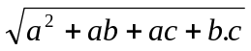=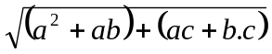=
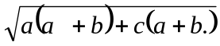 = 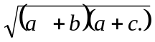 (2) từ 1) và (2) ta có
= 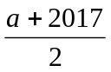dấu = khi c =b hoàn toàn tương tự ta có
=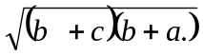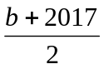dấu = khi c =a
=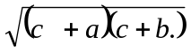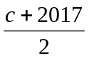dấu = khi b =a
cộng vế với vế ta có
P = + + + +
P 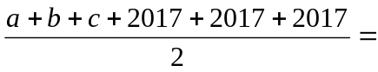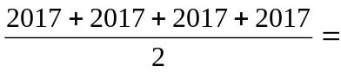2.2017= 4034
suy ra MaxP = 4034 Khi a = b = c mà a + b + c = 2017a = b = c = 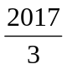
Vậy MaxP = 4034 Khi a = b = c =
Ngày 25 tháng 7 năm 2017

Nguyễn Văn Thủy

